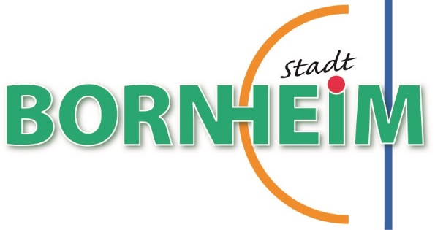**Antrag auf Zuschuss**

**gemäß Richtlinie der Stadt Bornheim**

**zur Förderung von Kultur und Brauchtum**

*Anträge sind zu richten an:*

sebastian.roemer@stadt-bornheim.de

*oder postalisch an:*

Stadt Bornheim

Abteilung 11.2 – Wirtschafts- und Kulturförderung, Partnerschaften, Stadtarchiv

Rathausstraße 2

53332 Bornheim

**1. Angaben zur Veranstaltung**

**Hiermit beantrage ich einen Zuschuss zum/zur:**

Karnevalszug

St. Martinszug

Kirmes

**Datum der Veranstaltung:** Klicken oder tippen Sie hier, um Text einzugeben.

**Veranstaltungsort:** Klicken oder tippen Sie hier, um Text einzugeben.

**2. Angaben zur Veranstalterin/zum Veranstalter**

**Name der Veranstalterin/des Veranstalters:** Klicken oder tippen Sie hier, um Text einzugeben.

**Anschrift**

**Straße, Hausnummer:** Klicken oder tippen Sie hier, um Text einzugeben.

**Postleitzahl, Ort:** Klicken oder tippen Sie hier, um Text einzugeben.

**Telefonnummer:**  Klicken oder tippen Sie hier, um Text einzugeben.

**E-Mail:**  Klicken oder tippen Sie hier, um Text einzugeben.

**3. Angaben zur Antragstellerin/zum Antragsteller**

**Name der antragstellenden Person:** Klicken oder tippen Sie hier, um Text einzugeben.

**Funktion (z.B. Vorsitzende/r):**  Klicken oder tippen Sie hier, um Text einzugeben.

**Anschrift**

**Straße, Hausnummer:**  Klicken oder tippen Sie hier, um Text einzugeben.

**Postleitzahl, Ort:** Klicken oder tippen Sie hier, um Text einzugeben.

**Telefonnummer:**  Klicken oder tippen Sie hier, um Text einzugeben.

**E-Mail:**  Klicken oder tippen Sie hier, um Text einzugeben.

**4. Kontoverbindung**

**Kontoinhaber:**  Klicken oder tippen Sie hier, um Text einzugeben.

**Name der Bank:** Klicken oder tippen Sie hier, um Text einzugeben.

**IBAN:**  Klicken oder tippen Sie hier, um Text einzugeben.

**BIC (optional):**  Klicken oder tippen Sie hier, um Text einzugeben.

**5. Datenschutzhinweis**

Den Datenschutzhinweis finden Sie unter [www.bornheim.de/datenschutz](http://www.bornheim.de/datenschutz)

**6. Erklärung**

Ich bin autorisiert, den Antrag im Namen des oben genannten Vereins einzureichen.

Ich bestätige, dass alle Angaben in diesem Antrag korrekt sind.

Mit der Richtlinie der Stadt Bornheim zur Förderung von Kultur und Brauchtum erkläre ich mich

einverstanden.

Ich versichere, dass der Zuschuss bestimmungsgemäß verwendet wird und lege nach Ende der

Veranstaltung unaufgefordert einen Verwendungsnachweis vor.

Ich bestätige, dass ich die Datenschutzerklärung zur Kenntnis genommen habe, ihr zustimme und mit der

Verarbeitung meiner personenbezogenen Daten einverstanden bin.

Ich versende das Antragsformular per E-Mail an [daniela.palenta@stadt-bornheim.de](mailto:daniela.palenta@stadt-bornheim.de) und akzeptiere, dass

mein Antrag auch ohne Unterschrift gültig ist.

Ort, Datum Klicken oder tippen Sie hier, um Text einzugeben.

Vor- und Nachname Klicken oder tippen Sie hier, um Text einzugeben.